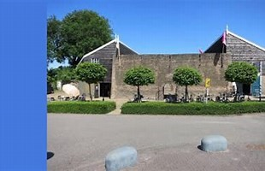

DRAAG JIJ EEN STEENTJE BIJ?

DE STICHTING STEENOVENS KLEIN HITLAND ZOEKT:
Vrijwilligers die ons in de periode 25 oktober tot 31 december kunnen helpen met het egaliseren van een vloer in de turfschuur op het steenovencomplex Klein Hitland
WAT GAAN WE DOEN?
De bestaande vloer van IJsselstenen zal worden verwijderd en na het aanbrengen van een ondervloer worden de IJsselstenen weer terug gebracht
WAT BIEDEN WE JOU?
-Een werkplek op de mooiste locatie van Nieuwerkerk
-Mee werken aan de verbouwing van een oude turfschuur tot een bezoekerscentrum waar het beleven van cultuur, ambacht en erfgoed centraal staat
- Een gezellig, leuk team
WANNEER ?
De werkzaamheden zullen met name plaatsvinden op vrijdagen, weekenden en soms op een avond .
WIL JE MEER WETEN VAN DIT UNIEKE PROJECT? DAN BEN JE VAN HARTE WELKOM BIJ DE STEENOVENS KLEIN HITLAND (Klein Hitland 4-7, NIEUWERKERK AAN DEN IJSSEL) OP
25 OKTOBER (11.00 -15.00)
2 NOVEMBER (10.00 -12.30)
KUN JE NIET OP DIE DAGEN MAAK DAN EEN AFSPRAAK OP EEN ANDERE DAG MET:
Gerard Hoogerwaard gerard.hoogerwaard@gmail.com Tel: 0622232763
Leo Bredie: Bredie@monumentenwacht-zh.nl Tel: 0621221990
Marie-José Schrage m.j.schrage@planet.nl Tel: 0654956214

